ANEXO FORMATO COMPONENTE FORMATIVO

PROGRAMA DE FORMACIÓN | Desarrollo de habilidades para la valoración de apoyos de personas con discapacidad

COMPETENCIA | 230101239. Promocionar acciones de salud de acuerdo con la normativa de salud pública | RESULTADOS DE APRENDIZAJE | 230101239-04. Implementar ajustes razonables en el procedimiento, informe y retroalimentación de la valoración de apoyos según el tipo de discapacidad.

NÚMERO DEL COMPONENTE FORMATIVO | 04
NOMBRE DEL COMPONENTE FORMATIVO | Accesibilidad, ajustes razonables, caja de herramientas y formatos.
BREVE DESCRIPCIÓN | En este componente formativo se brindan herramientas para garantizar la accesibilidad en el proceso de valoración de apoyos, mediante la implementación de ajustes razonables, con el objetivo de promover la autonomía y la autodeterminación de las personas con discapacidad.
PALABRAS CLAVE | Accesibilidad, ajustes razonables, autonomía, acciones afirmativas, valoración de apoyos

ÁREA OCUPACIONAL | 3 - Salud
IDIOMA | Español

- TABLA DE CONTENIDOS:

Introducción
- Derecho a la accesibilidad
  - Principio de universalidad.
  - Principio de indivisibilidad.
  - Principio de interdependencia.
  - Principio de progresividad.
  - Principios de igualdad y no discriminación.
- Ajustes razonables: según el tipo de discapacidad y la necesidad de la persona.
  - Discapacidad física.
  - Discapacidad auditiva.
  - Discapacidad visual.
  - Discapacidad sordoceguera.
  - Discapacidad psicosocial.
  - Discapacidad intelectual.
  - Discapacidad múltiple.
- Caja de herramientas para la accesibilidad de las personas con discapacidad.
  - Recursos especializados.
  - Recursos pedagógicos.
  - Herramientas, insumos y acciones afirmativas por categoría de discapacidad.
- Formatos propuestos

- INTRODUCCIÓN

Es probable que, en su labor como persona facilitadora en procesos de valoración de apoyos, se haya enfrentado a dudas, inquietudes y preguntas relacionadas con el procedimiento, especialmente en lo que respecta a la implementación de ajustes razonables. Algunas de las preguntas más frecuentes incluyen:

- ¿Qué implica el derecho a la accesibilidad?
- ¿Qué ajustes razonables pueden aplicarse durante la valoración de apoyos, según el tipo de discapacidad y las necesidades de cada persona?
- ¿Con qué herramientas cuenta una persona facilitadora para llevar a cabo este proceso?
- ¿Qué formatos deben utilizarse?

Estos aspectos serán abordados en el presente material formativo, cuyo propósito es ofrecer herramientas prácticas y pertinentes para realizar procesos de valoración de apoyos a personas con discapacidad dentro de las instituciones. Esto permitirá proponer ajustes razonables y acciones concretas que contribuyan a garantizar su autonomía, fortalecer su autodeterminación y promover el ejercicio pleno de sus derechos.
Para comprender la importancia del contenido y los temas abordados, se recomienda acceder al siguiente video:

DI_ Guion_Introduccion_Video_CF04_33130242

- DESARROLLO DE CONTENIDOS:

- Derecho a la accesibilidad

El derecho a la accesibilidad, reconocido como un derecho humano, constituye un pilar fundamental para garantizar el ejercicio pleno de los derechos de las personas con discapacidad. No se trata únicamente de la posibilidad de disfrutar este derecho, sino también de exigir su cumplimiento como parte de una ciudadanía activa.
Figura 1. Diseño urbano accesible “sin barreras”

Fuente de la imagen: https://www.freepik.es/vector-gratis/composicion-educacion-inclusiva-nino-silla-ruedas-nina-baston-blanco-isometrico-3d_6845883.htm#fromView=search&page=1&position=37&uuid=c4061617-524e-4e72-a0f3-22162662904c&query=parque+accesible+discapacidad++ilustracionesweb_12291244.htm#fromView=search&page=1&position=5&uuid=aa318d8d-8617-4627-83b0-49b1e283ffd6&query=%C3%ADconos+discapacidades+intelectuales+universidad++ilustraciones

Para comprender por qué la accesibilidad es un derecho humano, se analizará desde los principios que sustentan el marco de los Derechos Humanos: universalidad, indivisibilidad, interdependencia, progresividad, igualdad y no discriminación (Comisión Nacional de los Derechos Humanos, 2018).

  - Principio de la universalidad

La accesibilidad, entendida desde el principio de universalidad, está pensada para todas las personas. Sin embargo, en este caso, su aplicación depende de si una persona presenta algún tipo de discapacidad. La universalidad no implica que todas las personas en el mundo tengan el mismo derecho a exigir accesibilidad, sino que este derecho responde a una necesidad específica.

Ejemplo de aplicación:

Si una persona trabaja en un tercer piso de un edificio que solo cuenta con escaleras, y esa persona es usuaria de silla de ruedas, se tiene el derecho de exigir una rampa o un ascensor. En cambio, una persona sin discapacidad no podría exigirlo en las mismas condiciones. Este ejemplo permite observar que la accesibilidad es un derecho propio de las personas con discapacidad.

Si se considera el planteamiento del jurista italiano Luigi Ferrajoli (1999) en su obra Derechos y garantías, donde se refiere a “la ley del más débil”, se entiende que los derechos no solo deben ser exigibles, sino también garantizados. En este sentido, la accesibilidad y su garantía constituyen una respuesta concreta de los derechos humanos frente a las necesidades de las personas con discapacidad.

Exigibilidad del derecho:

- Se puede exigir que se reubique a una persona con discapacidad en una oficina en el primer piso.
- También se pueden implementar medidas como rampas o ascensores.
- Una persona sin discapacidad no tendría esa misma posibilidad de exigencia.
- La universalidad, en este contexto, se refiere al universo de estas personas, no a la totalidad de la población.

Garantía institucional:

- La garantía de este derecho recae en la respuesta institucional que el Estado debe ofrecer.
- Si se presenta una acción de tutela ante un juez, este podría ordenar la reubicación de la persona en una oficina accesible.
- Lo anterior se considera un ajuste razonable.
- Se trata de una garantía jurídica que protege el derecho a la accesibilidad como derecho humano, reconocido por:
  - La Constitución colombiana
  - Tratados internacionales como la Convención sobre los Derechos de las Personas con Discapacidad
  - La Ley Estatutaria 1618 de 2013

  - Principio de indivisibilidad

Este principio establece que los Derechos Humanos son inseparables entre sí. En ese sentido, el derecho a la accesibilidad no puede dividirse ni aplicarse de manera parcial. No es válido afirmar que algunas personas con discapacidad lo poseen y otras no. Esta garantía constituye el fundamento que fortalece el derecho a la accesibilidad como un derecho que corresponde a todas las personas con discapacidad, sin distinción.

Además, este derecho debe ser reconocido por el Estado en todos los casos, sin excepciones ni restricciones. Su cumplimiento no depende de circunstancias particulares, sino de la obligación estatal de garantizar condiciones equitativas para el ejercicio pleno de los derechos humanos.

  - Principio de interdependencia

En esta misma línea, es necesario abordar el principio de interdependencia. El derecho a la accesibilidad, en el caso de personas con discapacidad, cumple este principio de manera integral, ya que está estrechamente vinculado con el ejercicio de otros derechos fundamentales.

Ejemplo: derecho a la educación y al trabajo

- No es posible garantizar el derecho a la educación sin implementar ajustes y adaptaciones en:
  - Contenidos
  - Metodología de enseñanza
  - Materiales pedagógicos

- El derecho al trabajo requiere condiciones accesibles. Si una persona ciega desea ejercer este derecho, necesita contar con herramientas como:
  - Lectores de pantalla
  - Textos en braille
  - Audiodescripción
  - Aplicaciones y software especializados
  - Otras tecnologías de apoyo

En este sentido, el derecho al trabajo y el derecho a la accesibilidad se entrelazan, convirtiéndose en una sola garantía. Lo mismo ocurre con otros derechos: la interdependencia entre ellos implica que la accesibilidad es una condición indispensable para que las personas con discapacidad puedan ejercerlos plenamente.

  - Principio de progresividad

Este principio señala que los derechos humanos no solo se reconocen, sino que también se amplían progresivamente en su alcance y aplicación a lo largo del tiempo. Desde hace décadas, personas con discapacidad han impulsado transformaciones para lograr entornos accesibles que respondan a sus necesidades.

Un ejemplo claro de esta evolución es el derecho a la movilidad para personas con discapacidad física.

Tabla 1. Evolución cronológica del derecho a la movilidad para personas con discapacidad física:
Etapa | Avance en accesibilidad
1. | Adaptación de los sistemas de transporte público, como los autobuses.
2. | Incorporación de modificaciones en calles y aceras.
3. | Adecuación de edificios con rampas, ascensores y baños accesibles.

Esta transformación ha llevado a repensar todos los espacios urbanos bajo el enfoque del diseño universal.

El diseño universal representa una visión inclusiva que busca garantizar el acceso para todas las personas, sin necesidad de adaptaciones posteriores. Este proceso de mejora continua demuestra que la progresividad en materia de accesibilidad es una ruta sin retorno: ya se han logrado avances importantes en infraestructura, pero aún queda camino por recorrer hasta que todas las construcciones y espacios públicos sean concebidos desde esta perspectiva inclusiva.

  - Principio de igualdad y no discriminación

Otro principio fundamental es el de igualdad y no discriminación. Cuando se desarrollan los principios previamente mencionados, se proyecta una sociedad verdaderamente inclusiva, que no excluye ni homogeneiza, sino que reconoce y valora la diferencia y la diversidad. En este contexto, se vuelve indispensable garantizar que la accesibilidad esté presente en todos los aspectos de la vida cotidiana.

La articulación de estos principios convierte a la accesibilidad en un derecho humano por excelencia: un derecho inherente a las personas con discapacidad y una garantía que debe ser reconocida y protegida por el Estado, a través de tratados internacionales, la Constitución Política y leyes estatutarias.

Este derecho está consagrado en el artículo 9 de la Convención sobre los Derechos de las Personas con Discapacidad, que insta a todos los Estados a adaptar sus normativas internas para promover la accesibilidad en todos los ámbitos de la vida: desde las infraestructuras físicas hasta la comunicación y el acceso a la información.

En Colombia, este principio se desarrolla en el artículo 14 de la Ley 1618 de 2013, “Por medio de la cual se establecen las disposiciones para garantizar el pleno ejercicio de los derechos de las personas con discapacidad”. Al tratarse de una ley estatutaria, se reconoce la accesibilidad como un derecho fundamental. Además, al concretar lo establecido en el artículo 9 de la Convención, este artículo no solo aborda la accesibilidad, sino también el acceso en sentido amplio: al transporte, a la comunicación, a la infraestructura y a otros derechos esenciales.

El artículo 14 establece que el Estado colombiano, junto con el sector privado y las entidades públicas, debe transformar no solo la forma de construir, sino también la manera de comunicar. A continuación se presentan los elementos de accesibilidad allí contemplados para que personas con diversas discapacidades puedan acceder de manera equitativa a la información y a la comunicación en entornos físicos y digitales.

Elementos de accesibilidad contemplados en el artículo 14:

- Lenguaje claro
- Interpretación en lengua de señas
- Braille
- Pictogramas
- Imágenes
- Aplicaciones
- Tecnologías de apoyo

Figura 2. Reflexión sobre la accesibilidad desde el rol personal y comunitario
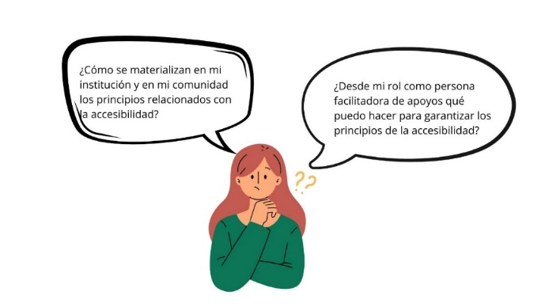

Nota: como es una elaboración personal, el editable está a continuación: https://www.canva.com/design/DAGqpiSzvuk/P5dyfdLxk4OE6ct4eDsR9w/edit

- Ajustes razonables: según el tipo de discapacidad y la necesidad de la persona

La Convención sobre los Derechos de las Personas con Discapacidad (2006, Art. 2) establece, como parte esencial del derecho a la accesibilidad, la figura de los ajustes razonables. Estos se definen allí como:

Modificaciones y adaptaciones necesarias y adecuadas que no impongan una carga desproporcionada o indebida, cuando se requieran en un caso particular, para garantizar a las personas con discapacidad el goce o ejercicio, en igualdad de condiciones con las demás, de todos los derechos humanos y libertades fundamentales.

Figura 3. Acto de apoyo intergeneracional en la comunidad

Fuente de la imagen: https://www.freepik.es/vector-gratis/composicion-educacion-inclusiva-nino-silla-ruedas-nina-baston-blanco-isometrico-3d_6845883.htm#fromView=search&page=1&position=37&uuid=c4061617-524e-4e72-a0f3-22162662904c&query=parque+accesible+discapacidad++ilustracionesweb_12291244.htm#fromView=search&page=1&position=5&uuid=aa318d8d-8617-4627-83b0-49b1e283ffd6&query=%C3%ADconos+discapacidades+intelectuales+universidad++ilustraciones

De esta definición se desprenden tres elementos clave:

- Modificaciones y adaptaciones

- Implican estrategias específicas que deben seleccionarse según el tipo de discapacidad.
- Cada persona tiene necesidades particulares, por lo que las soluciones deben ser diversas y flexibles.
- El objetivo es garantizar que todas las personas con discapacidad accedan a la misma cantidad y calidad de información, comunicación y servicios que cualquier otra persona.

- Proporcionalidad

- No se limita al aspecto económico.
- Si la única forma de garantizar el acceso resulta costosa, esto no debe convertirse en una barrera.
- Lo que se considera razonable y proporcional es elegir la alternativa más eficiente en términos de recursos, siempre que asegure el acceso pleno.
- La proporcionalidad reconoce que cada persona es única, por lo que las respuestas deben adaptarse a cada situación.
- Aunque existen estrategias recomendadas según el tipo de discapacidad, no hay soluciones universales ni manuales rígidos.

- Igualdad

- No significa aplicar las mismas medidas para todas las personas, sino permitir que cada persona con discapacidad elija la estrategia más adecuada para ejercer sus derechos.
- La igualdad se traduce en un trato digno, en la posibilidad de comprender los procesos que se llevan a cabo y en la garantía de autonomía y toma de decisiones informadas.

En coherencia con lo anterior, es importante distinguir entre los ajustes razonables y los ajustes procesales.

- Ajustes razonables:  - Buscan garantizar el acceso a la información, la comunicación y los entornos físicos. | - Ajustes procesales:  - Se aplican en contextos judiciales o administrativos.  - Incluyen adaptar entrevistas, audiencias o espacios legales para que las personas con discapacidad comprendan y participen plenamente en los procedimientos.  - Tienen como finalidad asegurar la participación sin depender de terceras personas.

A continuación, se presentarán ejemplos de ajustes razonables según el tipo de discapacidad, que —según la experiencia del Programa de Atención a Personas con Discapacidad de la Universidad de Antioquia— son útiles para procesos de valoración de apoyos o en general para el trabajo con personas con discapacidad.
Es fundamental recordar que la valoración de apoyos no se aplica de manera universal, sino que debe evaluarse en cada caso concreto si es necesaria y pertinente.

  - Discapacidad física

Los ajustes razonables propuestos para la valoración de apoyos incluyen:

- Garantizar un espacio que permita a la persona con discapacidad física desplazarse de manera autónoma. Esto implica contar con elementos como rampas, ascensores y baños adaptados.
- En casos donde la discapacidad impida el uso de teclados convencionales para manipular documentos digitales, se deben proporcionar tecnologías de apoyo que puedan operarse con otras partes del cuerpo, como los pies, el seguimiento ocular o el control por voz.

Respecto a los ajustes procesales, si la persona presenta únicamente discapacidad física, no existirían barreras legales que justifiquen la realización de una valoración de apoyos ni otros procedimientos que cuestionen el ejercicio de su capacidad jurídica.

  - Discapacidad auditiva

Los ajustes razonables propuestos para la valoración de apoyos incluyen:

- Modelo lingüístico: cuando la persona no utiliza la lengua de señas como medio principal de comunicación.
- Intérprete de lengua de señas: cuando la persona es usuaria de lengua de señas o tiene un manejo semilingüe.
- Lectura fácil: cuando la persona se comunica principalmente a través del español escrito o es hablante oral.
- Textos acompañados de imágenes ilustrativas: recomendado para cualquier persona con discapacidad auditiva, como apoyo visual para facilitar la comprensión.

En cuanto a los ajustes procesales, si la persona presenta únicamente discapacidad auditiva, no existirían barreras legales que justifiquen la realización de una valoración de apoyos ni otros procedimientos que cuestionen el ejercicio de su capacidad jurídica.

  - Discapacidad visual

Los ajustes razonables propuestos para la valoración de apoyos incluyen:

- Uso de sistema braille.
- Lectores de pantalla.
- Tipografía en formato macrotipo.
- Software que permita aumentar el tamaño de las imágenes.
- Contraste adecuado entre el color de la letra y el fondo, especialmente para personas con baja visión.
- Audiodescripción en contenidos audiovisuales.
- Descripción de imágenes en los pies de página o en textos alternativos.

En cuanto a los ajustes procesales, si la persona presenta únicamente discapacidad visual, no existirían barreras legales que justifiquen la realización de una valoración de apoyos ni otros procedimientos que cuestionen el ejercicio de su capacidad jurídica.

  - Discapacidad sordoceguera
Los ajustes razonables propuestos para la valoración de apoyos incluyen:

- Modelo lingüístico adaptado a las necesidades comunicativas de la persona.
- Guía-intérprete o mediación especializada en sordoceguera.
- Explicaciones mediante el uso de objetos tridimensionales.
- Sistema braille.
- Materiales y apoyos en alto relieve.

En cuanto a los ajustes procesales, si la persona presenta únicamente discapacidad sordoceguera, no existirían barreras legales que justifiquen la realización de una valoración de apoyos ni otros procedimientos que cuestionen el ejercicio de su capacidad jurídica.

  - Discapacidad psicosocial

Los ajustes razonables propuestos para la valoración de apoyos incluyen:

- Disponer de un espacio tranquilo, sin ruidos y con manejo adecuado de la iluminación.
- Utilizar un tono de voz calmado y una forma de hablar pausada.
- Incorporar materiales en lectura fácil.
- Apoyar la comunicación mediante imágenes ilustrativas.
- Ofrecer flexibilidad en los horarios educativos y/o laborales.
- Permitir la presencia de un animal de compañía durante la evaluación, si la persona lo requiere.

En cuanto a los ajustes procesales, si la persona presenta discapacidad psicosocial, en principio no existirían barreras legales que justifiquen la realización de una valoración de apoyos ni otros procedimientos que cuestionen el ejercicio de su capacidad jurídica. Sin embargo, dependiendo del tipo y características de la discapacidad psicosocial, podría considerarse la pertinencia de realizar dicha valoración.

  - Discapacidad intelectual

Los ajustes razonables propuestos para la valoración de apoyos incluyen:

- Disponer de un espacio tranquilo, sin ruidos y con iluminación adecuada.
- Utilizar un tono de voz calmado y una forma de comunicación pausada.
- Emplear lenguaje claro y accesible.
- Incorporar materiales en lectura fácil.
- Apoyar las explicaciones con pictogramas, imágenes ilustrativas u objetos tridimensionales.

En cuanto a los ajustes procesales, si la persona presenta discapacidad intelectual, en principio no existirían barreras legales que justifiquen la realización de una valoración de apoyos ni otros procedimientos que cuestionen el ejercicio de su capacidad jurídica. No obstante, dependiendo del tipo y nivel de discapacidad intelectual, podría considerarse la pertinencia de realizar dicha valoración.

  - Discapacidad múltiple

En los casos de discapacidad múltiple, se recomienda revisar y aplicar las recomendaciones correspondientes a cada tipo de discapacidad que se presente de manera simultánea. La valoración de apoyos debe considerar las necesidades específicas de cada persona, reconociendo que la combinación de distintas discapacidades puede requerir estrategias integradas y flexibles, adaptadas a cada situación particular.

A continuación, se presenta un podcast que plantea aspectos relacionados con el derecho a la accesibilidad.

DI_ Guion_ Podcast CF04_33130242

- Caja de herramientas para la accesibilidad de las personas con discapacidad

La caja de herramientas es un conjunto de instrumentos, recursos y apoyos orientados a fortalecer la autonomía, la independencia y la toma de decisiones de las personas con discapacidad, así como a acompañar a quienes facilitan el proceso de valoración de apoyos. Este recurso se vuelve especialmente útil una vez que la persona facilitadora identifica las necesidades específicas de cada persona, colocando en el centro del proceso a la persona con discapacidad.

El propósito de la caja de herramientas es ofrecer a las personas facilitadoras un conjunto de estrategias, recursos y acciones afirmativas que favorezcan la obtención de información, la comunicación y el vínculo con la persona, garantizando su acceso al servicio de valoración de apoyos. Este enfoque reconoce el derecho a la igualdad de condiciones y oportunidades y promueve la autonomía en la toma de decisiones durante todo el proceso.

La caja de herramientas contribuye a garantizar el derecho a la accesibilidad e incorpora ajustes razonables que, al aplicarse de manera concreta, se convierten en acciones afirmativas.

Para su definición, se parte de la premisa de que cada tipo de discapacidad presenta particularidades, y que cada persona es única y tiene necesidades específicas. Por ello, los ajustes razonables que se implementen deben responder a esas características individuales en el marco del proceso de valoración de apoyos.

Los recursos y apoyos incluidos en la caja se presentan considerando tanto las generalidades como las particularidades de cada tipo de discapacidad. Su aplicación será validada e implementada con el consentimiento de la persona que participa en el proceso, reconociendo siempre sus habilidades, competencias y decisiones.

Estos recursos y apoyos pueden ser de tipo tecnológico, pedagógico o una combinación de ambos, según lo requiera cada situación. En algunos casos, será necesario utilizar simultáneamente diferentes tipos de herramientas para responder adecuadamente a las necesidades de la persona. La construcción de esta caja de herramientas parte de los desarrollos del Ministerio de las Tecnologías de la Información y la Comunicación (2023, 2024), así como de la experiencia del Programa de Atención a Personas con Discapacidad (PAPD) de la Universidad de Antioquia y del Ministerio de la Igualdad.

  - Recursos especializados

La identificación y selección adecuada de recursos especializados es un componente esencial dentro de la caja de herramientas para la accesibilidad. Estos recursos permiten responder de manera precisa a las necesidades de cada persona con discapacidad, fortaleciendo su autonomía y facilitando la interacción, la comunicación y el acceso a la información. Su implementación busca garantizar condiciones de igualdad y equidad en los procesos de valoración de apoyos, contribuyendo a eliminar barreras y a promover la participación plena y efectiva en todos los entornos.

- Tecnologías y productos de apoyo

También conocidos como tecnologías de asistencia, comprenden todos los elementos, dispositivos, programas, aplicaciones, sistemas o servicios que utilizan la tecnología para mejorar la autonomía de personas con discapacidad, ya sea física, mental o funcional, y promover su bienestar.

Entre estos se encuentran:

- Tableros de comunicación.
- Uso de gráficos.
- Sintetizadores de voz.
- Comunicación gestual.
- Otros dispositivos tecnológicos que fortalecen la autonomía.

- Recursos comunicativos

Incluyen herramientas como:

- Software lector de pantalla.
- Amplificadores de voz.
- Tabletas.
- Amplificadores de imagen.
- Otros dispositivos que facilitan la interacción y el acceso a la información.

  - Recursos pedagógicos

Se refiere a recursos humanos que desempeñan funciones como docentes de apoyo pedagógico, intérpretes de lengua de señas, guía-intérpretes y modelos lingüísticos. Estos recursos son fundamentales para garantizar el acceso a la comunicación, la información y el aprendizaje en condiciones de equidad.

La definición de esta caja de herramientas se presenta con unos mínimos necesarios para la realización del proceso de valoración de apoyos, contribuyendo al cumplimiento de su propósito. Esto no implica que sea un insumo estático o definitivo, sino que se caracteriza por ser flexible, dinámico y susceptible de ser retroalimentado y actualizado de manera permanente.

  - Herramientas, insumos y acciones afirmativas por categoría de discapacidad

La identificación de herramientas, insumos y acciones afirmativas según el tipo de discapacidad permite orientar de manera más precisa las estrategias de accesibilidad durante la valoración de apoyos. Este enfoque reconoce que cada categoría de discapacidad presenta particularidades que requieren soluciones diferenciadas y flexibles, siempre validadas por la propia persona. Al organizar estos recursos por tipo de discapacidad, se facilita la selección y aplicación de ajustes razonables y acciones afirmativas que garanticen condiciones de igualdad, autonomía y participación plena en los procesos.

- Tipos de apoyo y las sugerencias para la interacción y el acercamiento a personas con discapacidad

En el cuadro que se presenta a continuación, se relacionan de manera general, según el tipo de discapacidad, las formas de comunicación utilizadas, los tipos de apoyo requeridos y las sugerencias para la interacción y el acercamiento. Estas generalidades deben ser validadas y aprobadas por las personas que participen en el proceso de valoración de apoyos.

Para tener en cuenta:
- Jaws es un software que convierte en voz la información visual de la pantalla, permitiendo a personas ciegas utilizar el computador y sus aplicaciones de forma autónoma.
- Para acceder gratuitamente a Jaws y ZoomText, se deben seguir los pasos indicados en ConverTic, programa del Estado colombiano que ofrece licencias país.
- En el sistema operativo Windows, se puede activar el lector de pantalla Narrador y la herramienta de lupa.
- VoiceOver es el lector de pantalla disponible en dispositivos Apple como Mac, iPhone, iPad y iPod Touch.
- En dispositivos Android, se puede activar el lector de pantalla TalkBack.
- La aplicación Be My Eyes, disponible en sistemas operativos Windows, iOS y Android, permite realizar videollamadas para describir imágenes en tiempo real.

En este apartado, se abordan los tipos de apoyo que pueden requerir las personas con discapacidad, junto con orientaciones prácticas para favorecer una interacción respetuosa y efectiva en distintos contextos.
Cada subtema desarrolla las características del apoyo y las sugerencias para el acercamiento y la comunicación, de manera que sea posible identificar las estrategias más adecuadas según las necesidades de cada persona.
Estos contenidos buscan fortalecer la empatía, la comprensión y la capacidad de respuesta de quienes acompañan procesos de valoración o atención, promoviendo una atención centrada en la persona y basada en el respeto por la diversidad.

Anexo 1_Tabla Tipos de apoyo y las sugerencias para la interacción y el acercamiento a personas con discapacidad

- Ejemplo de aplicación de la caja de herramientas - Proceso de entrevista semiestructurada para la valoración de apoyos

Este ejemplo parte de la premisa de que ya se han identificado las necesidades específicas de la persona y se cuenta con orientaciones para la realización de la entrevista. En este caso, se trata de una persona con discapacidad intelectual en un nivel grave (según el DSM-5), con dificultades en la comunicación y la interacción. El objetivo es evaluar sus motivaciones y proyecto de vida.

- Asegurar la accesibilidad de los materiales Cuando la persona no sabe leer ni escribir, pero comprende a través de estrategias visuales, se recomienda el uso de videos y pictogramas. Las imágenes y símbolos deben representar claramente la información que se desea obtener. Una herramienta útil para este propósito es Pictofacile.

- Diseñar preguntas accesibles Para recoger la información necesaria durante la entrevista, se sugiere elaborar un listado de preguntas con lenguaje concreto y sencillo, acompañadas de imágenes o símbolos que representen cada pregunta y motiven a responder. Se recomienda utilizar papel bond, escribiendo una pregunta por hoja junto con su imagen correspondiente. Al presentar la hoja mientras se formula la pregunta de manera clara y pausada, se facilita la asociación entre el contenido verbal y visual, fortaleciendo la comprensión.

- Verificar la comprensión Es importante confirmar que la persona ha comprendido la información. Esto se puede identificar si la respuesta es coherente con la pregunta formulada. En caso de confusión, se le puede pedir que explique con sus propias palabras lo que ha entendido. Es fundamental valorar y reforzar los momentos de comprensión, y si es necesario, repetir la explicación con mayor lentitud y lenguaje más sencillo, validando nuevamente la comprensión.

- Explorar sueños, intereses y apoyos necesarios Para conocer aspectos esenciales de la vida de la persona, como sus intereses, metas y los apoyos que requiere para alcanzarlos, se recomienda utilizar la técnica del Personal Map (mapa personal), que es una herramienta del campo empresarial, desarrollada por Jurgen Appelo, pero que puede adaptarse a diferentes contextos. Esta herramienta gráfica permite identificar gustos, motivaciones, sueños y objetivos, facilitando una conversación centrada en la persona y sus aspiraciones.

Figura 4. Ejemplo del mapa personal.
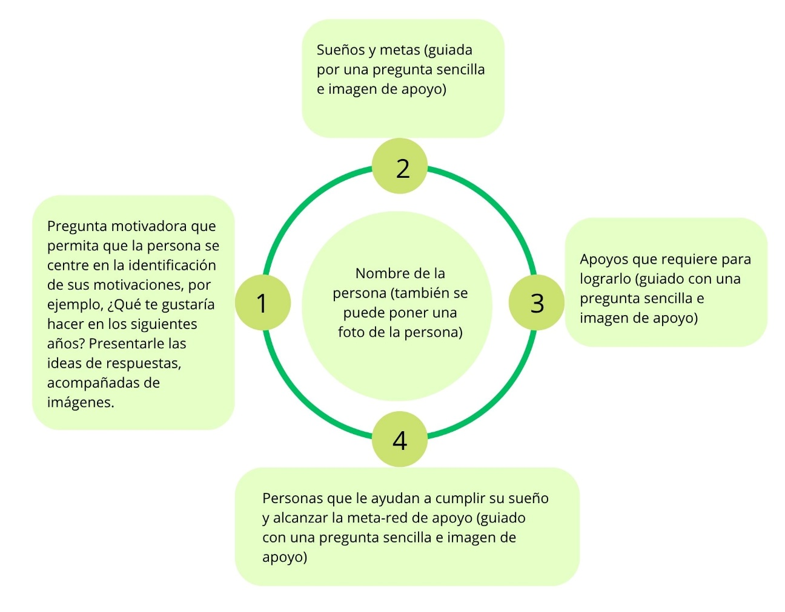
Fuente: elaboración personal basada en: https://www.canva.com/design/DAGqrCeYm_M/fCEpIrXsCwIldqt4S7hjIw/edit

- Registrar por escrito las respuestas de la persona y acompañarlas con imágenes que faciliten la comprensión y el análisis posterior.

- Validar la información obtenida directamente con la persona, asegurándose de que lo registrado refleje fielmente lo que quiso expresar.
Es importante destacar que, mediante la estrategia de mapas personales, es posible obtener información adicional que contribuye al cumplimiento del propósito de la entrevista en el proceso de valoración de apoyos. Entre los tipos de mapas que pueden utilizarse se encuentran el mapa de vínculos, el de redes sociales, el biográfico, el de lugares significativos, entre otros. Estas herramientas permiten profundizar en aspectos clave de la vida de la persona, reconociendo sus experiencias, relaciones y entornos desde una perspectiva centrada en sus intereses y necesidades.
A continuación, se desarrolla un diálogo ilustrativo que permite comprender de manera aplicada los pasos y consideraciones del proceso de valoración de apoyos.

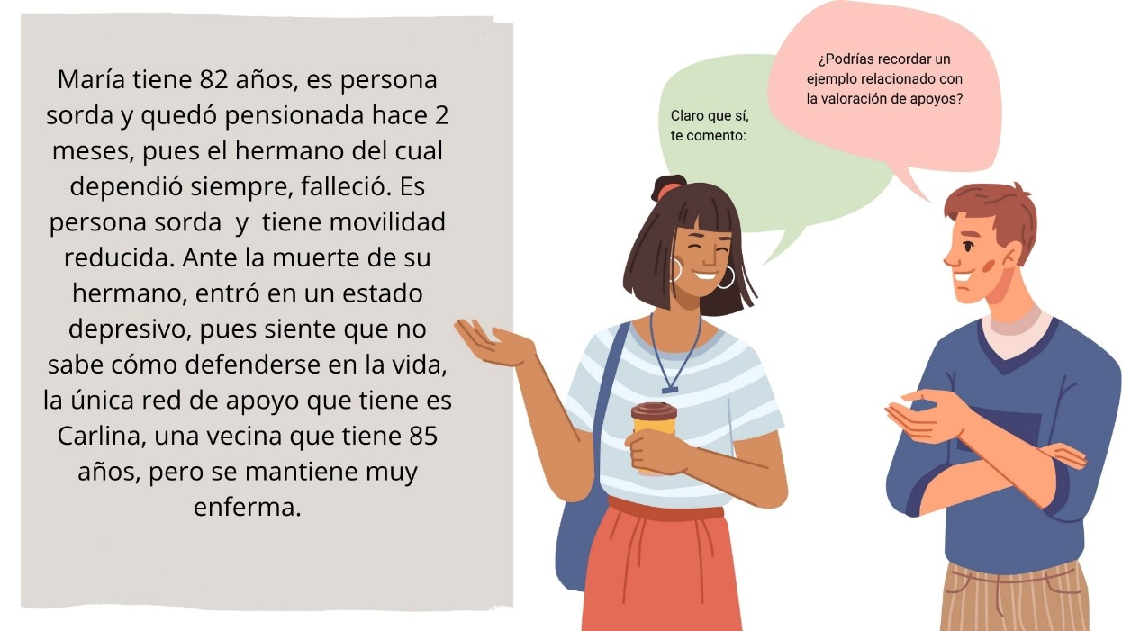

Nota: como esta es una elaboración personal, se pone el editable: https://www.canva.com/design/DAGZjUFtUsg/9hD-uLxelNNyvdB0YLqYIQ/edit

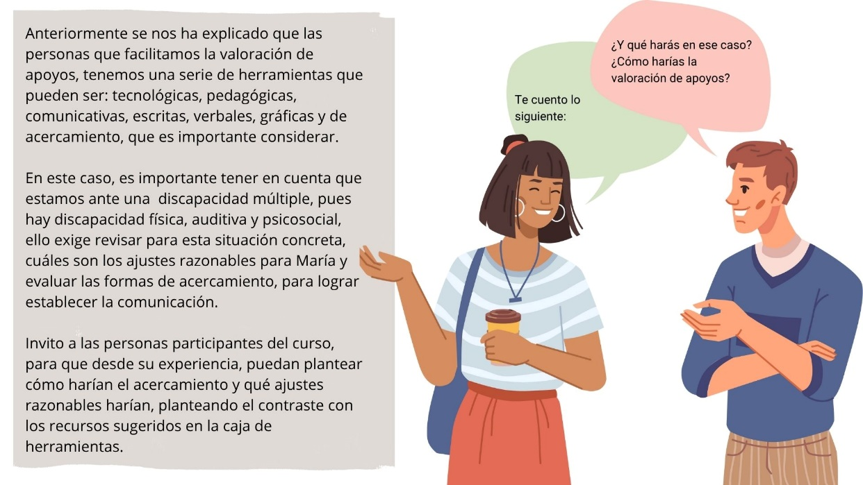

Nota: como es una elaboración personal, el editable está a continuación: https://www.canva.com/design/DAG0j--MKdA/2sdDiuuu8hWOanlUUnuGHQ/edit

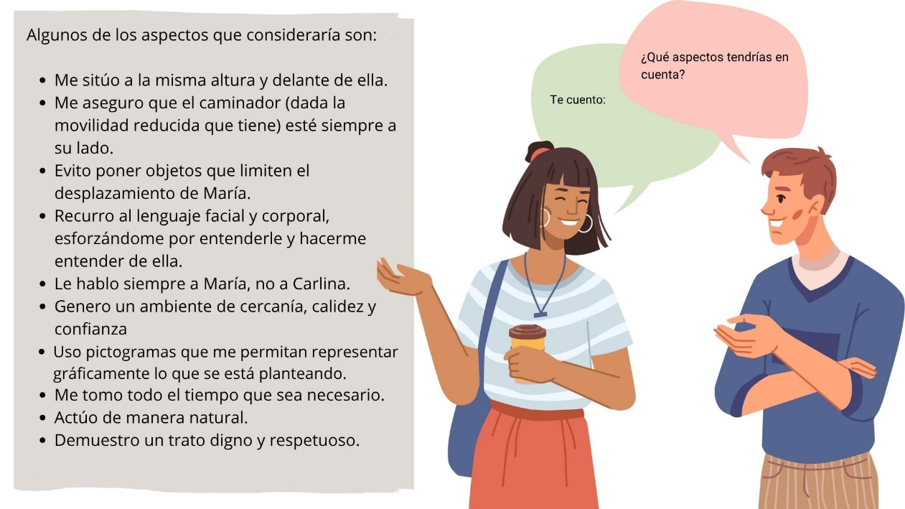

Nota: como es una elaboración personal, el editable está a continuación: https://www.canva.com/design/DAG0j0l3Swo/3mRZHUsTXtyq_64awMXYpw/edit

A continuación se presenta un vídeo que explica cómo crear un curso virtual accesible, incorporando elementos que orientan a las personas facilitadoras en el proceso de valoración de apoyos, especialmente al momento de entrevistarse y comunicarse con personas con discapacidad. Esto permite realizar ajustes razonables que garanticen la accesibilidad.

DI_ Guion_ Vídeo_CF04_33130242_Diseñando un curso virtual

4. Formatos propuestos
Se anexan como propuesta los siguientes formatos;
- Informe de valoración de apoyos.
- Consentimiento informado para la persona con discapacidad.
- Consentimiento informado para las personas que se configuran como red de apoyo para la persona en condición de discapacidad y que participan en la valoración.

.

Anexo 2 - Formatos CF04
- SÍNTESIS

En este componente formativo se aborda el derecho a la accesibilidad y su exigibilidad, comprendido como un elemento esencial en el proceso de valoración de apoyos para personas con discapacidad. La accesibilidad se reconoce como un pilar fundamental, sustentado en los principios de universalidad, indivisibilidad, interdependencia, progresividad, igualdad y no discriminación.

A partir de esta base, se resalta la importancia de implementar ajustes razonables según el tipo de discapacidad, los cuales se constituyen en acciones afirmativas que fortalecen la autonomía, la autodeterminación y la libertad en la toma de decisiones. Para este propósito, se dispone de una caja de herramientas con recursos especializados y pedagógicos que las personas facilitadoras de apoyo pueden aplicar tras el análisis de las necesidades particulares de cada caso.

Asimismo, se incluyen formatos que sirven como guía práctica durante el proceso de valoración de apoyos, garantizando condiciones de equidad y accesibilidad para todas las personas con discapacidad.

incluye
abarca
comprende
incluye

- ACTIVIDADES DIDÁCTICAS

DESCRIPCIÓN DE ACTIVIDAD DIDÁCTICA
Nombre de la Actividad | Derecho a la accesibilidad, ajustes razonables, caja de herramientas y formatos.
Objetivo de la actividad | Identificar la apropiación de los conocimientos sobre accesibilidad, ajustes razonables, caja de herramientas y formatos.
Tipo de actividad sugerida | 
Archivo de la actividad  (Anexo donde se describe la actividad propuesta) | Actividad_didactica_CF04

- MATERIAL COMPLEMENTARIO:

Tema | Referencia APA del Material | Tipo de material  (Video, capítulo de libro, artículo, otro) | Enlace del Recurso o  Archivo del documento o material
Protección de Derechos Fundamentales | Ferrajoli, L. (1999). Derechos y garantías: La ley del más débil. Editorial Trotta. Disponible en https://archive.org/details/FERRAJOLIDerechosYGarantiasLaLeyDelMasDebil/page/n3/mode/2up | Libro en línea | https://archive.org/details/FERRAJOLIDerechosYGarantiasLaLeyDelMasDebil/page/n3/mode/2up

- GLOSARIO:

TÉRMINO | SIGNIFICADO
Accesibilidad | medidas pertinentes para asegurar el acceso de las personas con discapacidad, en igualdad de condiciones con las demás, al entorno físico, el transporte, la información y las comunicaciones, incluidos los sistemas y las tecnologías de la información y las comunicaciones, y a otros servicios e instalaciones.
Acciones afirmativas | medidas encaminadas a garantizar la igualdad real y efectiva de oportunidades para las personas con discapacidad, eliminando o disminuyendo las desigualdades que las afectan y promoviendo su participación plena y efectiva en la sociedad.
Ajustes razonables | modificaciones y adaptaciones necesarias y adecuadas que no impongan una carga desproporcionada o indebida, cuando se requieran en un caso particular, para garantizar a las personas con discapacidad el goce o ejercicio, en igualdad de condiciones con las demás, de todos los derechos humanos y libertades fundamentales.
Apoyos | tipos de asistencia que se prestan a la persona con discapacidad para facilitar el ejercicio de su capacidad legal. Esto puede incluir la asistencia en la comunicación, la asistencia para la comprensión de actos jurídicos y sus consecuencias, y la asistencia en la manifestación de la voluntad y preferencias personales.
Autonomía | derecho de las personas a autodeterminarse, a tomar sus propias decisiones, a equivocarse, a su independencia y al libre desarrollo de la personalidad conforme a la voluntad, deseos y preferencias propias, siempre y cuando estos no sean contrarios a la Constitución, la ley o los reglamentos internos que rigen las entidades públicas y privadas.
Barreras | cualquier tipo de obstáculo que impida el ejercicio efectivo de los derechos de las personas con algún tipo de discapacidad. Estas pueden ser: a) actitudinales: conductas, palabras, frases, sentimientos, preconcepciones y estigmas que impiden u obstaculizan el acceso en condiciones de igualdad; b) comunicativas: obstáculos que dificultan el acceso a la información, la consulta y el desarrollo en condiciones de igualdad de procesos comunicativos; c) físicas: obstáculos materiales, tangibles o construidos que impiden el acceso y uso de espacios, objetos y servicios públicos y privados en condiciones de igualdad.
Derechos humanos | derechos inherentes a todos los seres humanos, sin distinción alguna de raza, sexo, nacionalidad, origen étnico, lengua, religión o cualquier otra condición. Incluyen el derecho a la vida y a la libertad, a no estar sometido ni a esclavitud ni a torturas, a la libertad de opinión y de expresión, a la educación y al trabajo, entre otros.
Discapacidad | concepto que evoluciona y resulta de la interacción entre las personas con deficiencias y las barreras debidas a la actitud y al entorno que evitan su participación plena y efectiva en la sociedad, en igualdad de condiciones con las demás.
Lenguaje inclusivo | uso de terminología adecuada para referirse a este grupo poblacional, empleando expresiones como “personas con discapacidad” o “personas en situación de discapacidad”, conforme a los lineamientos de la Convención Internacional por los Derechos de las Personas con Discapacidad.
Persona facilitadora de la valoración de apoyos | persona natural designada por la entidad pública o privada para coordinar y llevar a cabo el proceso de valoración de apoyos, de acuerdo con los lineamientos y el protocolo nacional expedido por el ente rector del Sistema Nacional de Discapacidad.
Valoración de apoyos | proceso que se realiza con base en estándares técnicos y que tiene como finalidad determinar cuáles son los apoyos formales que requiere una persona para tomar decisiones relacionadas con el ejercicio de su capacidad legal.

- REFERENCIAS BIBLIOGRÁFICAS:

Comisión Nacional de los Derechos Humanos (CNDH). (2018). Los principios de universalidad, interdependencia, indivisibilidad y progresividad de los derechos humanos. CNDH México. https://www.cndh.org.mx/sites/default/files/documentos/2019-05/34-Principios-universalidad.pdf

Congreso de Colombia. (2013). Ley Estatutaria 1618 de 2013: Por la cual se establecen disposiciones para garantizar el pleno ejercicio de los derechos de las personas con discapacidad. Diario Oficial No. 48.733. https://www.funcionpublica.gov.co/eva/gestornormativo/norma.php?i=52081

Congreso de Colombia. (2019). Ley 1996 de 2019: Por medio de la cual se establece el régimen para el ejercicio de la capacidad legal de las personas con discapacidad mayores de edad. Diario Oficial No. 51.057. https://www.funcionpublica.gov.co/eva/gestornormativo/norma.php?i=99712

Ferrajoli, L. (1999). Derechos y garantías: La ley del más débil (P. A. Ibáñez, Intro. y trad.). Editorial Trotta. https://archive.org/details/FERRAJOLIDerechosYGarantiasLaLeyDelMasDebil/page/n3/mode/2up

Ministerio de Tecnologías de la Información y las Comunicaciones (MinTIC). (2023). Conozca tecnologías de asistencia para las personas con discapacidad. TIC Sin Barreras. https://ticsinbarreras.mintic.gov.co/791/w3-article-326144.html

Ministerio de Tecnologías de la Información y las Comunicaciones (MinTIC). (2024). ConVerTIC: Transformamos la vida de personas con discapacidad visual. https://www.convertic.gov.co/641/w3-channel.html

Organización de las Naciones Unidas. (2006). Convención sobre los Derechos de las Personas con Discapacidad. https://www.un.org/esa/socdev/enable/documents/tccconvs.pdf

Presidencia de la República de Colombia. (2020). Decreto 1429 de 2020: Por el cual se reglamentan los artículos 16, 17 y 22 de la Ley 1996 de 2019 y se adiciona el Decreto 1069 de 2015, Único Reglamentario del Sector Justicia y del Derecho. https://www.funcionpublica.gov.co/eva/gestornormativo/norma.php?i=144938

Presidencia de la República de Colombia. (2022). Decreto 487 de 2022: Por el cual se adiciona la Parte 8 en el Libro 2 del Decreto 1081 de 2015, en el sentido de reglamentar la prestación del servicio de valoración de apoyos que realicen las entidades públicas y privadas en los términos de la Ley 1996 de 2019. https://www.funcionpublica.gov.co/eva/gestornormativo/norma.php?i=185226

Red por los Derechos de las Personas con Discapacidad (REDI). (2023). Ajustes razonables y ajustes de procedimientos para las personas con discapacidad. https://argentina.unfpa.org/sites/default/files/pub-pdf/sistemas-de-apoyo-ajustes-razonables.pdf

- CONTROL DEL DOCUMENTO

 | Nombre | Cargo | Dependencia | Fecha
Autor(es) | Leidy Castillo Pérez | Coordinadora  Experta temática | Universidad de Antioquia | Octubre 1 de 2025
Autor(es) | Johan Andrey Rodríguez Rodríguez | Experto temático | Universidad de Antioquia | Octubre 1 de 2025
Autor(es) | Martha Cecilia Builes Alzate | Asesora accesibilidad | Universidad de Antioquia | Octubre 1 de 2025
Autor(es) | Eliana Milena Buitrago Umaña | Asesora Pedagógica | Regional Distrito Capital – Centro de formación de Talento Humano en Salud | Octubre 1 de 2025

- CONTROL DE CAMBIOS (Diligenciar únicamente si realiza ajustes a la Unidad Temática)

 | Nombre | Cargo | Dependencia | Fecha | Razón del Cambio
Autor | Lina Marcela Pérez Manchego | Diseñadora de contenidos digitales | Regional Tolima. Centro de Comercio y Servicios. | Octubre de 2025 | Se ajusta el contenido del documento a la versión actual, según Planeación pedagógica y normas APA.

